Результаты тестирования.

Тест 1.

На рисунке 1 изображен отклик программы на ввод неправильного формата данных.

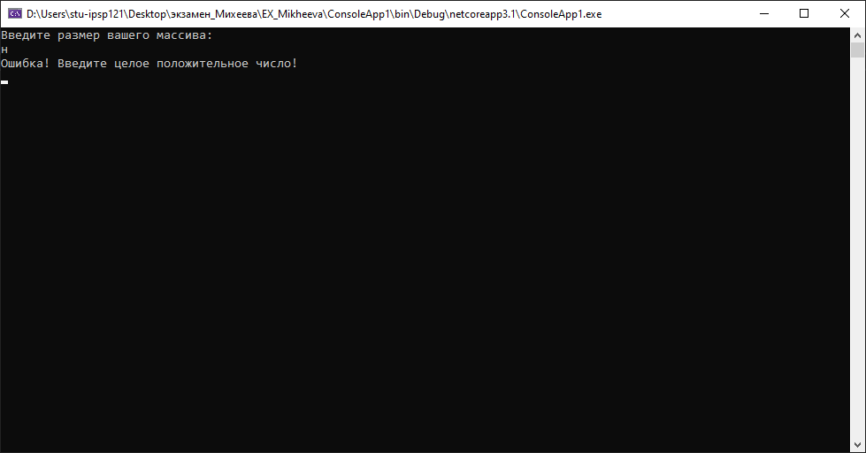

Рисунок 1 - Отклик программы

Результат тестирования соответствует требованиям.

Тест 2.

На рисунке 2 изображен отклик программы на ввод неправильной длины данных.

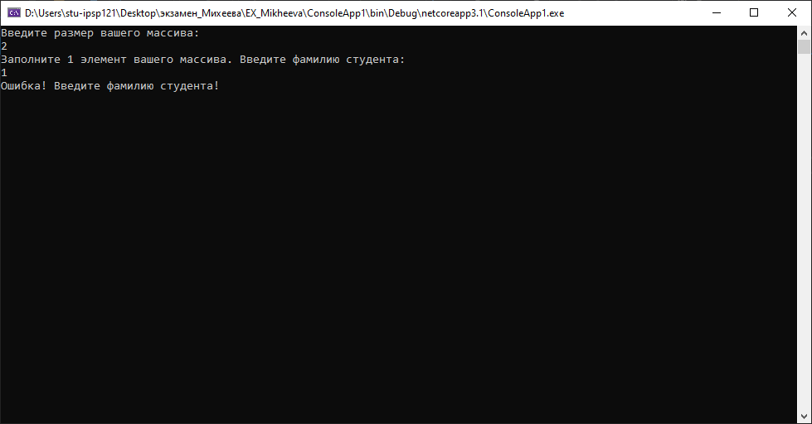

Рисунок 2 - Отклик программы

Результат тестирования соответствует требованиям.

Тест 3.

На рисунке 3 изображен отклик программы на ввод неправильной длины данных.

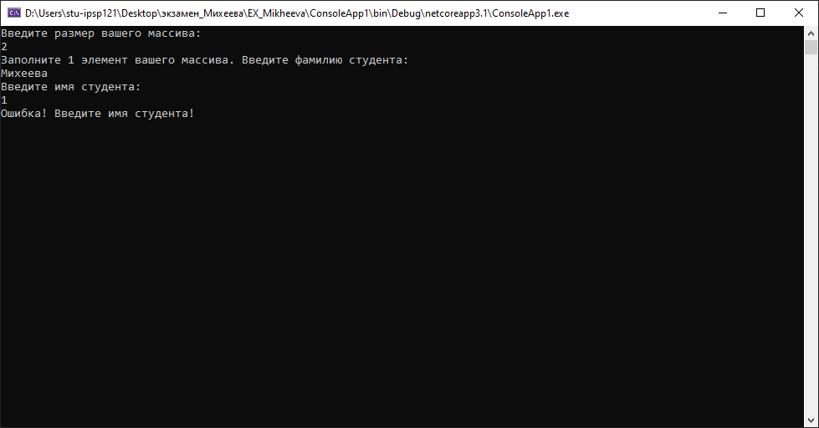

Рисунок 3 - Отклик программы

Результат тестирования соответствует требованиям.

Тест 4.

На рисунке 4 изображен отклик программы на ввод неправильного формата данных.

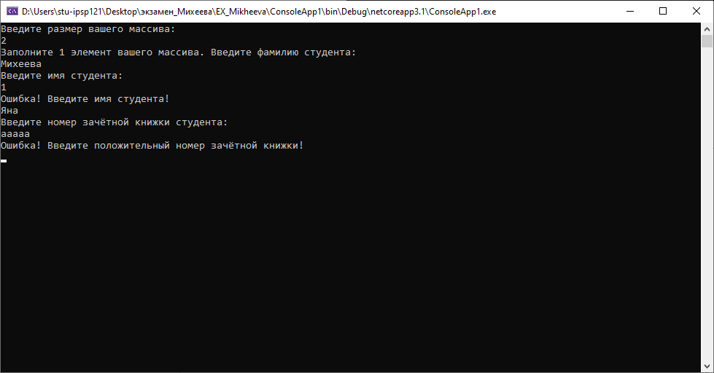

Рисунок 4 - Отклик программы

Результат тестирования соответствует требованиям.

Тест 5.

На рисунке 5 изображен ввод корректных данных.

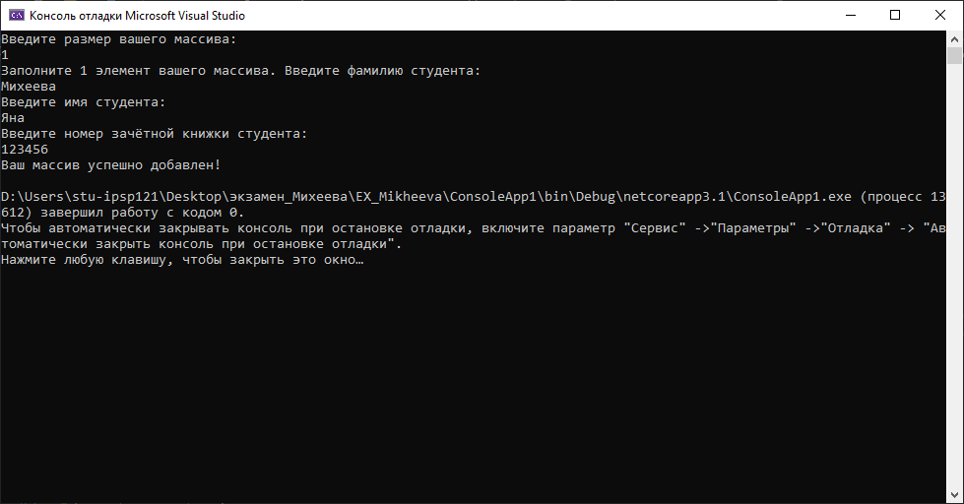

Рисунок 5 – Ввод корректных данных

На рисунке 6 изображена успешная запись в файл.

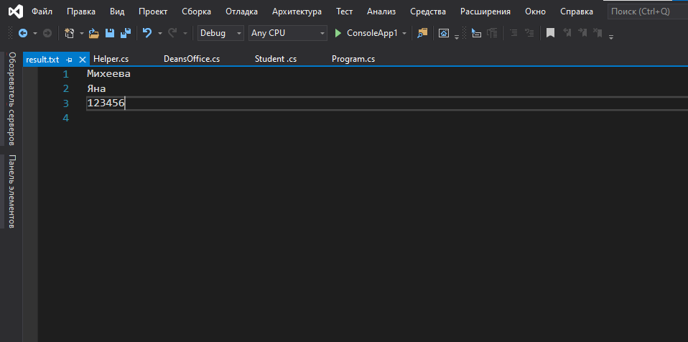

Рисунок 6 – Запись в файле

Результат тестирования соответствует требованиям.

Тест 6.

На рисунке 7 изображен ввод корректных данных.

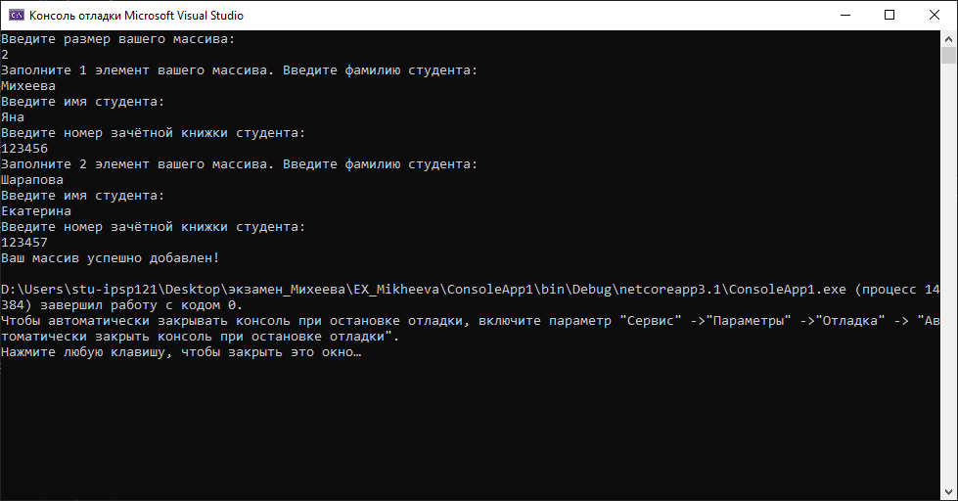

Рисунок 7 – Ввод корректных данных

На рисунке 8 изображена успешная сортировка в файле.

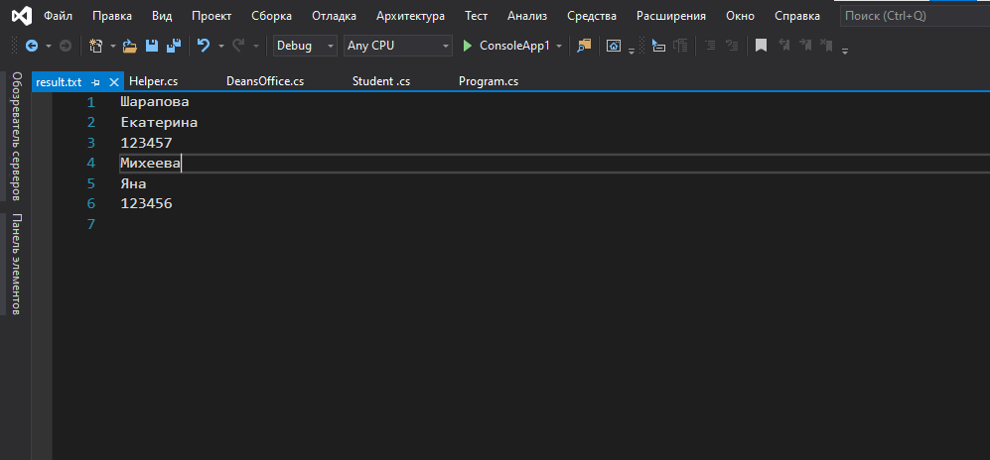

Рисунок 8 – Сортировка

Результат тестирования соответствует требованиям.

Все тесты являлись успешными и соответствовали требованиям.